FASE DI LAVORO: CONFINAMENTO DINAMICO CANTIERE DI BONIFICA
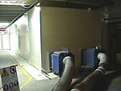 | Per realizzare un efficace isolamento dell'area di lavoro, oltre all'installazione delle barriere è necessario l'impiego di un sistema d’estrazione dell'aria, tramite aspiratori, che metta in depressione il cantiere di bonifica rispetto all'esterno, realizzando così il confinamento dinamico dell’intera area di lavoro. Il sistema d’estrazione deve garantire un gradiente di pressione tale che, attraverso i percorsi di accesso al cantiere e le inevitabili imperfezioni delle barriere di confinamento, si verifichi un flusso d'aria dall'esterno verso l'interno del cantiere in modo da evitare qualsiasi fuoriuscita di fibre.
Questo sistema, inoltre, garantisce il rinnovamento dell'aria e riduce la concentrazione delle fibre di amianto aerodisperse all'interno dell'area di lavoro. L'aria aspirata deve essere espulsa all'esterno dell'area di lavoro, quando possibile fuori dall'edificio. Il sistema di depressione rappresenta un fattore critico, dal quale può dipendere il successo di un intervento di bonifica. Tale depressione deve essere monitorata tramite misuratori appositi collegati ad allarmi luminosi e/o sonori per segnalare perdite di pressione e quindi pericolo. Per realizzare un'efficace depressione, sono raccomandati, come minimo, 4 ricambi d'aria per ora. La portata totale può essere assicurata tramite uno o più estrattori. L'uso di molteplici unità di aspirazione consente di mantenere l'estrazione dell'aria in caso di avaria di un'unità o durante il cambio dei filtri.

- Macchine/Attrezzature
Nella fase di lavoro oggetto della valutazione sono utilizzate le seguenti Attrezzature/Macchine:
- Utensili manuali d’uso comune
- Utensili elettrici portatili
- Aspiratore portatile con filtro assoluto
- Estrattore a filtrazione assoluta.

- Opere provvisionali
Nella fase di lavoro oggetto della valutazione sono utilizzate le seguenti Opere provvisionali:
- Scala portatile

- Sostanze/Preparati Pericolosi
Nella fase di lavoro oggetto della valutazione gli operatori utilizzano le seguenti sostanze/preparati:
- Fibre di amianto

- Valutazione e Classificazione dei Rischi
Descrizione | Liv. Probabilità | Entità danno | Classe
- Inalazione di fibre di amianto | Possibile | Significativo | Notevole
- Elettrocuzione durante l'uso degli utensili elettrici | Probabile | Significativo | Notevole
- Schiacciamento, urti, colpi impatti e compressioni | Possibile | Significativo | Notevole
- Incendio | Non probabile | Grave | Accettabile
- Caduta dalle scale | Possibile | Modesto | Accettabile
- Punture, tagli ed abrasioni | Possibile | Modesto | Accettabile

- Interventi/Disposizioni/Procedure per ridurre i rischi
A seguito della valutazione dei rischi sono riportati, in maniera non esaustiva, gli interventi/disposizioni/procedure volte a salvaguardare la sicurezza e la salute dei lavoratori:
- Attenersi alle misure generali di prevenzione nei confronti dei singoli rischi sopra individuati
- Tutti i lavoratori devono essere adeguatamente informati e formati sulle corrette modalità di esecuzione delle attività e di utilizzo delle attrezzature (Art. 71 comma 7 lettera a) del D.lgs. n.81/08 come modificato dal D.lgs n.106/09)
- Interdire la zona di lavoro con apposite segnalazioni (Art. 252 lettera a) del d.lgs. n.81/08 come modificato dal D.lgs n.106/09)
- Per realizzare un efficace isolamento dell'area di lavoro, oltre all'installazione delle barriere deve essere impiegato un sistema di estrazione dell'aria allo scopo di mettere in depressione il cantiere di bonifica rispetto all'esterno
- L'aria aspirata deve essere espulsa all'esterno dell'area di lavoro e fuori dall'edificio
- L'uscita del sistema di aspirazione attraversa necessariamente le barriere di confinamento; l'integrità delle barriere deve essere mantenuta sigillando i teli di polietilene con nastro adesivo intorno all'estrattore e/o al tubo di uscita
- L'aria inquinata aspirata dagli estrattori deve essere efficacemente filtrata prima di essere immessa all'esterno del cantiere
- L'estrattore deve essere messo in funzione prima che qualsiasi materiale contenente amianto venga manomesso
- L'estrattore viene fatto funzionare ininterrottamente (24 ore su 24) per mantenere il confinamento dinamico fino a che la decontaminazione dell'area di lavoro non viene completata
- In caso di interruzione di corrente o di qualsiasi altra causa accidentale che provochi l'arresto dell'estrattore, l'attività di rimozione deve essere interrotta; tutti i materiali di amianto già rimossi e caduti devono essere insaccati finché sono umidi
- L'estrattore deve essere munito di un manometro che consenta di determinare quando i filtri devono essere sostituiti
- Il cambio dei filtri deve avvenire all'interno dell'area di lavoro, ad opera di personale munito di mezzi di protezione individuale per l'amianto
- Tutti i filtri usati devono essere insaccati e trattati come rifiuti contaminati da amianto
- Gli estrattori devono essere muniti di un filtro HEPA (alta efficienza: 99.97 DOP)
- Prevedere la presenza di un filtro intermedio a media efficienza (per particelle fino a 5 micron) e di un prefiltro a bassa efficienza (per particelle fino a 10 micron) per prolungare la durata del filtro HEPA. Per il calcolo della portata richiesta deve essere presa in considerazione la reale portata degli estrattori con tutti i filtri installati
- Ad estrattori accesi si deve osservare un leggero rigonfiamento dei teli verso l'interno
- Evitare che, per una depressione eccessiva, si verifichi il distacco dei teli di polietilene dal pavimento o dalle pareti
- Garantire anche un'immissione di aria all'interno del cantiere. Di regola l'immissione deve essere di tipo passivo per evitare che il sistema possa scompensarsi, mandando il cantiere in pressione positiva
- Gli estrattori devono essere posizionati in modo che l'aria pulita entri principalmente tramite l'unità di decontaminazione e attraversi il più possibile l'area di lavoro
- Collocare gli estrattori alla massima distanza dall'impianto di decontaminazione e dalle altre eventuali aperture per l'ingresso dell'aria
- Gli estrattori devono essere posti in basso, preferibilmente sul pavimento
- L'aria aspirata non deve essere mai immessa in aree dello stabile occupate da personale
- I lavoratori devono osservare le disposizioni e le istruzioni impartite dal datore di lavoro/dirigenti/preposti utilizzando correttamente i dispositivi di protezione messi a disposizione (quali maschere filtranti e indumenti non riutilizzabili) (Art. 78 del D.lgs. n.81/08 come modificato dal D.lgs n.106/09)
- Utilizzare sempre i dispositivi di protezione individuali previsti (Art. 75-78 del D.lgs. n.81/08 come modificato dal D.lgs n.106/09)
- Verificare l'uso costante dei DPI da parte di tutto il personale operante (Art. 77 del D.lgs. n.81/08 come modificato dal D.lgs n.106/09)

- DPI
In funzione dei rischi evidenziati saranno utilizzati obbligatoriamente i seguenti DPI, di cui è riportata la descrizione ed i riferimenti normativi:
RISCHI EVIDENZIATI | DPI | DESCRIZIONE | RIF. NORMATIVO
Inalazione di fibre di amianto | Maschera pieno facciale  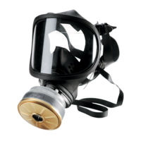 | Filtro antipolvere tipo P3 a facciale totale e fattore di protezione non inferiore a 400 | Art 75 – 77 – 78 , Allegato VIII-punto 3, 4 n.4 del D.lgs. n.81/08 come modificato dal D.lgs n.106/09  UNI EN 143(2007)  Apparecchi di protezione delle vie respiratorie - Filtri antipolvere - Requisiti, prove, marcatura
Contatto con fibre di amianto | Tuta in tyvek  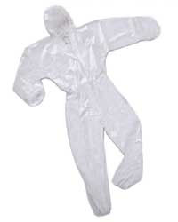 | In tessuto liscio per non trattenere le fibre completa di cappuccio,  senza tasche esterne, chiusa (o chiudibile) ai polsi e alle caviglie con elastici o nastro adesivo | Art 75 – 77 – 78, Allegato VIII - punto 3,4 n.7 del D.lgs. n.81/08 come modificato dal D.lgs n.106/09  UNI EN 1149-1 (1997)  Indumenti di protezione. Proprietà elettrostatiche. Resistività di superficie (metodi di prova e requisiti).
Contatto con fibre di amianto | Calzari in tyvek  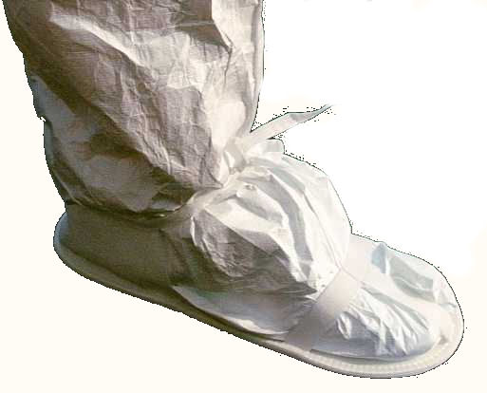 | Calzari in tyvek idonei alla protezione delle fibre di amianto  e abbastanza alti da essere coperti dai pantaloni della tuta | Art 75 – 77 – 78, Allegato VIII-punti 3, 4 n.6 del D.lgs. n.81/08 come modificato dal D.lgs n.106/09  UNI EN ISO 20345 (08)  Dispositivi di protezione individuale - Calzature di sicurezza
Contatto con fibre di amianto | Guanti  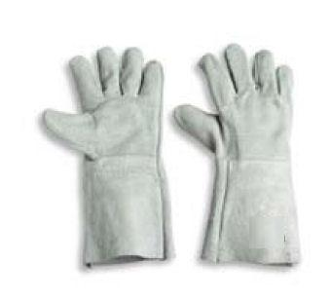 | Impermeabili,  di tipo a manichetta lunga ed in grado di garantire una sufficiente resistenza  alle sollecitazioni meccaniche; al di sotto dei guanti è consigliato l’utilizzo di sottoguanti in cotone | Art 75 – 77 – 78, Allegato VIII-punti 3, 4 n.5 del D.lgs. n.81/08 come modificato dal D.lgs n.106/09  UNI EN 388(2004) Guanti di protezione contro rischi meccanici  UNI EN 421 (1995) Guanti di protezione contro le radiazioni ionizzanti e la contaminazione radioattiva.
Ferite, tagli e lesioni per caduta di materiali o utensili vari | Scarpe antinfortunistiche   | Puntale rinforzato in acciaio contro schiacciamento/  abrasioni/perforazione/ferite degli arti inferiori e suola antiscivolo e per salvaguardare la caviglia da distorsioni | Art 75 – 77 – 78, Allegato VIII-punti 3, 4 n.6 del D.lgs. n.81/08 come modificato dal D.lgs n.106/09  UNI EN ISO 20344 (08)  Dispositivi di protezione individuale – Metodi di prova per calzature

